Elektro- és irányítástechnika II. jegyzet-vázlat

- Félvezető anyagok

- elektromos szempontból az anyagokat három csoportra oszthatjuk:
    - vezetők
    - félvezetők
    - szigetelő anyagok

- vezetők: normál körülmények között rendelkeznek szabad elektronokkal (II-III vegyértékű fémek, Cu, Al, Fe, stb.)
- félvezetők: bizonyos körülmények között vezetővé válhatnak (IV vegyértékű anyagok, Ge, Si)
- szigetelők: nem rendelkeznek szabad elektronokkal
- kémiai szerkezetűk, energiasávok
E_{C}

E_{V}
E
∆E < 0,2eV
vezetők

E_{C}

E_{V}
E
∆E = 0,7-1,2eV
félvezetők

E_{C}

E_{V}
E
∆E >1,5eV
szigetelők

Vezetési sáv

Tiltott zóna

Vegyérték sáv
1eV = 1,6·10⁻¹⁹J

- a félvezetők esetében ahhoz, hogy egy elektron kiszabaduljon a vegyérték sávból és szabad elektronná váljon, kellő energiával kell rendelkezzen. Pl. hő hatására.
- intrinsik vezetés: egyes elektronok a vegyérték sávból a vezetési sávba kerülnek. Helyükön lyuk (elektron hiány) keletkezik. Ezeket a Lyukakat elfoglalhatják más elektronok.
Si
Si
Si
Si
Si
Si
Si
Si
Si
lyuk
Szabad elektron

- energia hatására a kovalens kötések felszakadhatnak és elektron-lyuk pár
- rekombináció: amikor megszűnik a vezetés és a lyukak helyét elektronok foglalják el.

1.1 Szennyezett félvezetők

- szennyezés V illetve III vegyértékű anyaggal
- V vegyértékű anyagok: foszfor (P), arzén (As), biszmut (Bi)
- III vegyértékű anyagok: bór (B), alumínium (Al), gallium (Ga)

    - N-típusú szennyezés

Si
Si
Si
Si
P
Si
Si
Si
Si
lyuk
Szabad elektron

- N- típusú szennyezés: donor atom az öt vegyértékű foszfor; donor típusú szennyezés;
- N-típusú félvezetőt kapunk; a többségi töltéshordozók az elektronok

    - P- típusú szennyezés

Si
Si
Si
Si
B
Si
Si
Si
Si
lyuk

- P- típusú szennyezés: akceptor atom a három vegyértékű Bór; akceptor típusú szennyezés;
- P- típusú félvezetőt kapunk; a többségi töltéshordozók a lyukak
- A szennyezet félvezetőkben feszültség hatására a többségi töltéshordozóknak köszönhetően (elektronok és a lyukak rendezett mozgása) áram jön létre

  - Félvezető diódák

- P és N típusú félvezető alkotja
- A határréteg szomszédságában PN átmenti réteg alakul ki. Ezt zárórétegnek nevezzük. A kialakult záróréteg feszültség iránya megakadályozza a további töltéshordozók átvándorlását a szomszédos tartományból.
+
+
+
+
+
+
+
+
+
+
+
+
+
+
+
-
-
-
-
-
-
-
-
-
-
-
-
-
-
-
+
+
+
+
-
+
+
+
+
-
+
+
+
+
-
+
-
-
-
-
+
-
-
-
-
+
-
-
-
-
PN záróréteg →
U_{Z}
P típusú félvezetőN típusú félvezetőP típusú félvezetőN típusú félvezető

+
+
+
+
-
+
+
+
+
-
+
+
+
+
-
+
-
-
-
-
+
-
-
-
-
+
-
-
-
-
U_{Z}
Anód
Katód
Anód

(+)

Katód

(-)

A záróréteg feszültség Si alapú félvezetőnél U_{Z} ≈ 0,5V

    - A PN átmenet viselkedése feszültség hatására
A záróréteg összeszűkül
+
+
+
+
+
+
+
+
+
+
+
+
-
-
-
-
-
-
-
-
-
-
-
-
Anód

+
Katód

–
U_{AK}
Ia (anód áram)
U_{Z}
- U_{AK} > 0;
U_{AK} >> U_{Z}
Ia > 0

A dióda kinyit, rajta keresztül anód-katód irányban áram halad át. Ezt anód áramnak nevezzük.

- U_{AK} < 0;
A záróréteg kiszélesedik
+
+
+
+
+
+
+
+
+
+
+
+
-
-
-
-
-
-
-
-
-
-
-
-
Anód

+
Katód

–
U_{AK}
U_{Z}
A záróréteg kiszélesedik, a dióda lezár és rajta keresztül áram nem halad. (csak nagyon kicsi un. inverz irányú maradékáramáram)
Ia = 0

1.2.2. A félvezető dióda jelleggörbéje (karakterisztikája)

- Jelleggörbe: az eszköz működését leíró matematikai függvény
- Jelen esetben: I_{D} = f(U_{D})
- A dióda nyitó- és zéróirányú áramköri kapcsolása
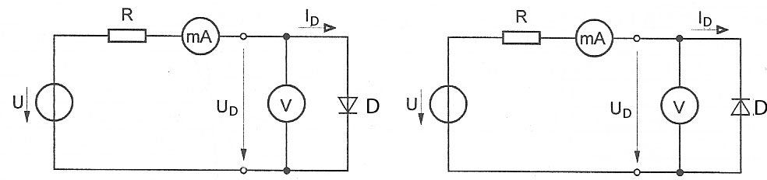

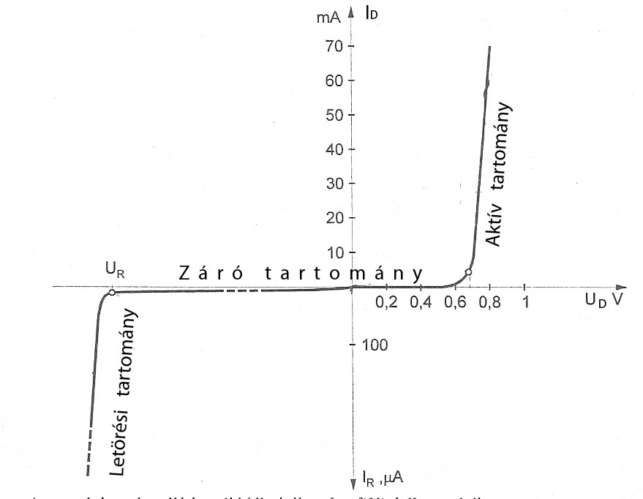
- differnciál ellenállás:

$$r_{d}=\frac{{ΔU}_{D}}{{ΔI}_{D}}$$
∆U_{D}
∆I_{D}

Feladat: Mekkora a diódán áthaladó áram nagysága, ha a táplálási feszültség 12V, a diódával sorosan kapcsolt ellenállás értéke pedig 270Ω?

1.3. Zener diódák (stabilizátor diódák)

- Különleges záróréteg tulajdonságokkal (alacsony letörési feszültség) rendelkező diódák, amelyek az inverz irányú letörési tartományt használják aktív tartományként. Nyitó irányban ugyanúgy viselkednek, mint az egyenirányító diódák.
- Jelölések:
Anód

Katód

Katód
Anód

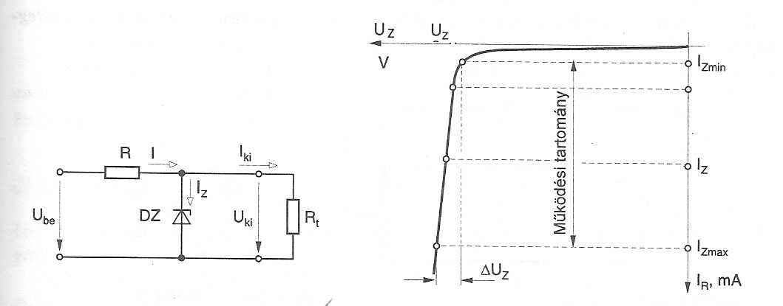

- Jellemző értékek:
  - Zener feszültség: U_{Z}
  - Zener áram: I_{Z}
  - Differenciál ellenállás: r_{Z}
  - Minimális Zener áram: I_{Zmin}
  - Maximális Zener áram: I_{Zmax} (kritikus érték)
  - Hőmérsékleti tényező: α_{Z}

Fontosabb Zener feszültség értékek (Zener diódák): 4,7V; 5,1V; 5,6V; 6,2V; 6,8V; 7,5V; 9V; 12V; 15V
Feladat: Egy 6,8V-os Zener diódát 12V fezsültségről táplálunk. Határozzuk meg a sorosan kapcsolt ellenállás értékét úgy, hogy a Zener áram 24mA legyen! Mekkora értékű lehet az a minimális terhelő ellenállás, amelynél még a stabilizáló hatás érvényesül, ha a minimális Zener áram 5mA?

1.4. Bipoláris tranzisztor

- Háromrétegű félvezető eszköz
- N-P-N vagy P-N-P típusú tranzisztorok
- Kivezetései: - emitter (E), bázis (B), kollektor (C)

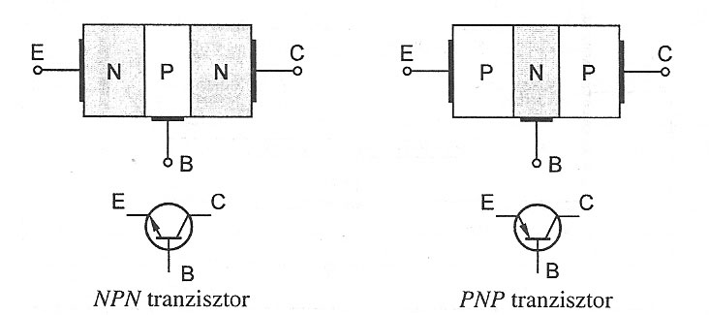

- Két záróréteg (PN-átmenet)alakul ki: BE és BC
- Normál működés esetében a BE záróréteg direkt (nyitó irányú), míg a BC záróráteg inverz (záró irányú) feszültséget kap.
- PNP tranzisztor: többségi töltéshordozók a lyukak
- NPN tranzisztor: többségi töltéshordozók az elektronok
- áramok közötti összefüggés:

$I_{E}=I_{B}+I_{C}$; I_{B} << I_{C}

I_{E} – emitter áram
I_{B} – bázis áram
I_{C} – kollektor áram

- legfontosabb jellemző mennyiség az áramerősítési tényező (β)
$β=\frac{I_{C}}{I_{B}}$
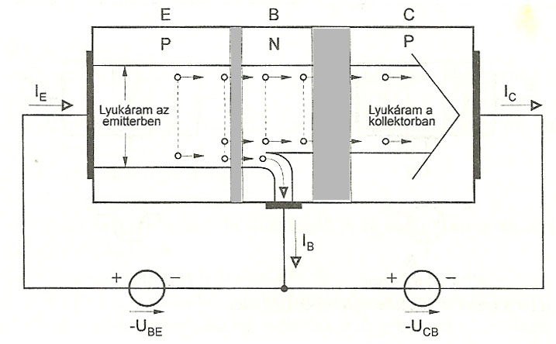

- Működési elv: kismértékű bázisáram változás nagy kollektoráram változást idéz elő.
- Alapkapcsolások: közös bázis (a), közös emitter (b) közös kollektor (c)

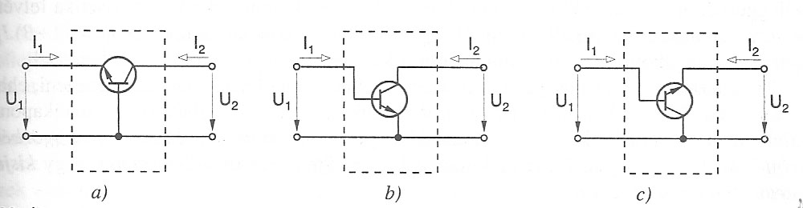

- Jellemző feszültség értékek: - U_{BE} – bázis-emitter feszültség,
- U_{CE} – kollektor-emitter feszültség,
- U_{BC} – bázis-kollektor feszültség.
A tranzisztor jelleggörbéi: - bemeneti jelleggörbe (a): I_{B} = f(U_{BE}), U_{CE} - állandó
- kimeneti jelleggörbe (b): I_{C} = f(U_{CE}), I_{B} - állandó

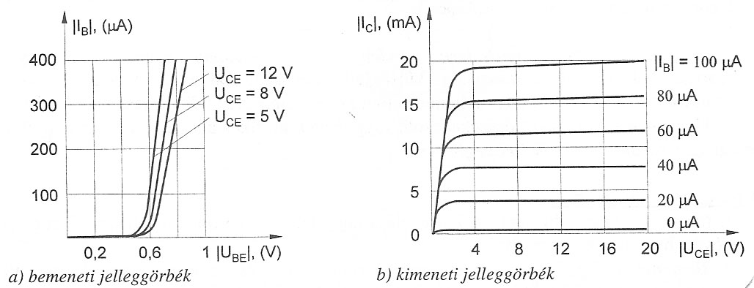

- Munkapont beállítás, munkaegyenes,
- A tranzisztor áramkörbe kapcsolása

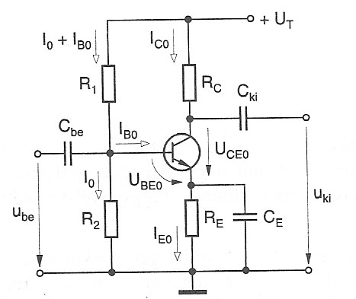
- bázisosztóval (R₁, R₂, I₀ >>I_{B})

$$U_{T}\frac{R_{2}}{R_{1}+R_{2}}=U_{\text{BE}0}+I_{E0}R_{E}$$
$$U_{T}=I_{C0}R_{C}+U_{\text{CE}0}+I_{E0}R_{E}$$

- bázisellenállással (R₁)

$$I_{B}=\frac{U_{T}−U_{\text{BE}0}−I_{E0}R_{E}}{R_{1}}$$

$$U_{T}=I_{C0}R_{C}+U_{\text{CE}0}+I_{E0}R_{E}$$

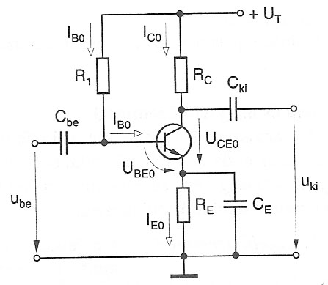
2. Unipoláris (térvezérlésű) tranzisztorok

- a tranzisztor áramát csak egy fajta töltéshordozó (vagy elektron, vagy lyuk) biztosítja,
- az elektromos tér változása idéz elő áramváltozást
- rövidítés. FET (Field Effect Tranzistor)
- működési elve: egy félvezető csatorna (N vagy P típusú) vezetőképességének változtatása külső elektromos tér segítségével.
- A kapuelektróda felépítése szerint:- záróréteges (JFET)
- szigetelt kapuelektródás (MOSFET)

2.1. JFET tranzisztorok

- N és P csatornás változat;
- 3 kivezetés: G – gate (kapu), D – drain (nyelő), S – source (forrás).
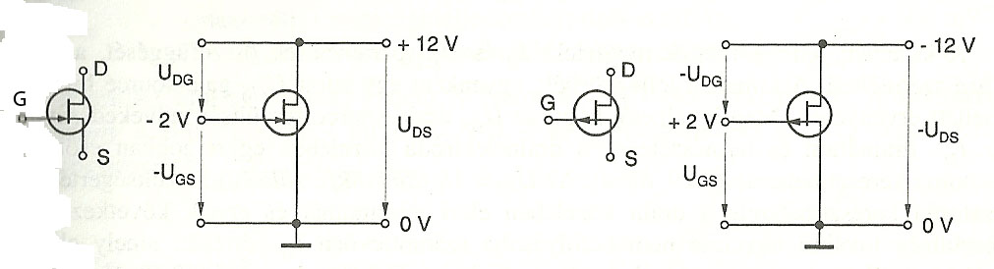
- felépítés
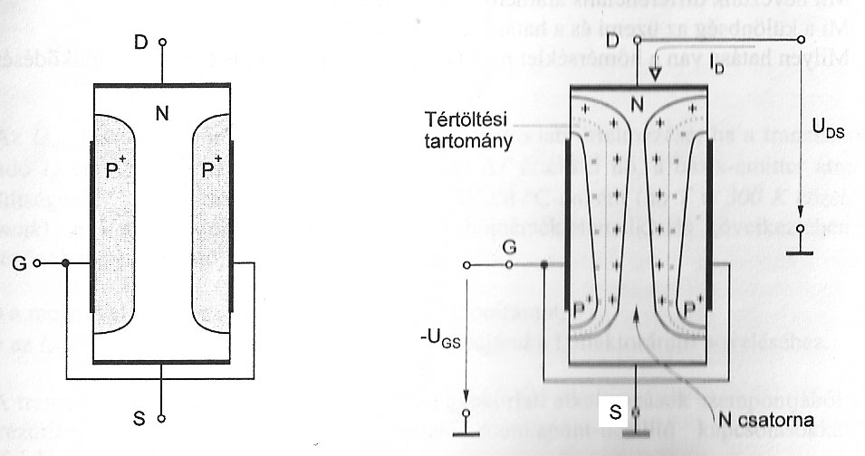

Működés: U_{DS} > 0 feszültséget a tranzisztor D és S-re. Ha U_{G} = 0V, a csatorna ekkor a két PN átmenet zéróirányú polarizálást kap, de a csatorna ekkor a legszélesebb, vagyis az I_{D} áram ekkor lesz a legnagyobb. Ha kapura U_{G} < 0V negatív feszültséget kapcsolunk a csatorna szélessége szűkülni fog, vagyis csökkenni fog a draináram, míg egy adott értéknél (U_{P} küszöbérték) teljesen lezár.
$I_{D}=I_{\text{DS}}⋅(1−\frac{U_{\text{GS}}}{U_{P}})^{2}$

- I_{DS} a draináram csúcsértéke U_{DS} = 0V-nál
- Elzáródásmentes tartomány: U_{DS} ≤ U_{k} ; I_{D} arányosan növekszik az U_{DS}-el. (telítődés)
- Elzáródásos tartomány: U_{DS} ≥ U_{k} ; I_{D} nem függ U_{DS}-től
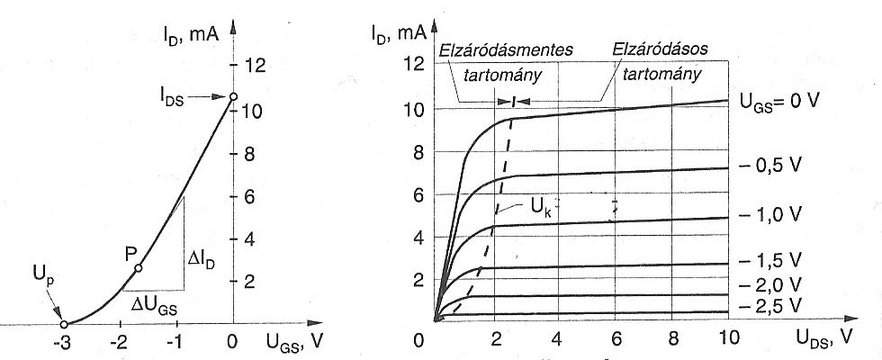
Jellemző értékek: - küszöbfeszültség: Up = -1,5V ÷ -4,5V
- meredekség (S): - adott U_{GS} feszültség változás milyen I_{D} draináram változást idéz elő
$$S=\frac{{ΔI}_{D}}{{ΔU}_{\text{GS}}}$$
- - differenciál ellenállás: $r_{\text{DS}}=\frac{{ΔU}_{\text{DS}}}{{ΔI}_{D}}$ - tipikus érték: 80 – 100kΩ
- Bemeneti ellenállás: r_{GS} = 10¹⁰ - 10¹⁴Ω
- A záróirányú áramok nagyon kicsik mivel nagyon kevés a kisebbségi töltéshordozó:
I_{G0} ≈ 5nA
I_{D0} ≈ 20nA
- határértékek: U_{DSmax} = 30V, U_{GSmax} = -20V, I_{Dmax} = 25mA , P_{totmax} = 300mW

2.2. MOSFET tranzisztorok (Metal-Oxid-Semiconductor)

- Két típus: növekményes (önzáró) és kiürítéses (önvezető)
- Mindkét típusból N és P csatornás változat is van.

N csatornás növekményes MOSFET
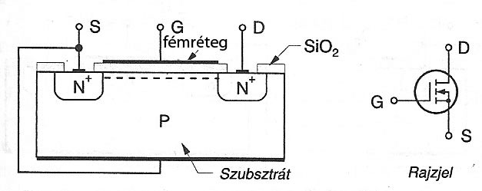

- Felépítés: - gyengén szennyezett P típusú szubsztrát rétegbe két helyen erősen szennyezett N⁺ szigetet alakítanak ki. D és S csatlakozókkal látják el. A szubsztrátot még a tokon belül összekötik az S-el. A két sziget közötti részen a szubsztrátot jól szigetelő SiO₂ réteggel vonják be, majd ezt fémréteggel vonják be. Ez lesz a G kivezetés.
- Működés: ha a gate elektróda szabadon van (nem kapcsolunk rá feszültséget), bármilyen polaritású feszültséget is kapcsolunk a D és S-re a tranzisztor zárva marad.
- Ha a G-re pozitív feszültséget kapcsolunk, a keletkező elektromos tér hatására a szbsztrátban lévő kisebbségi töltéshordozók vagyis az elektronok a gate irányába vándorolnak és egy N típusú csatornát indukálnak a D és S között. Áram jön létre a D-S között, amely arányos lesz az U_{GS} feszültséggel.
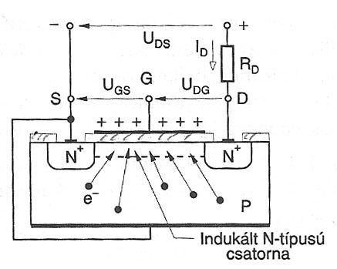
- Mivel a vezérlést elektromos tér hozza létra, I_{G} áram gyakorlatilag nincs vagyis teljesítményfelvétel nélkül tudjuk a draináramot vezérelni.

- jelleggörbe

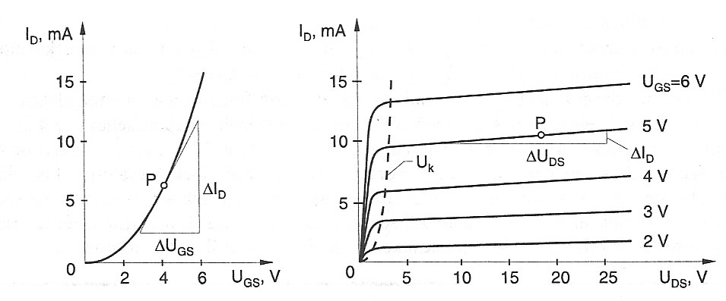

N csatornás kiürítéses MOSFET

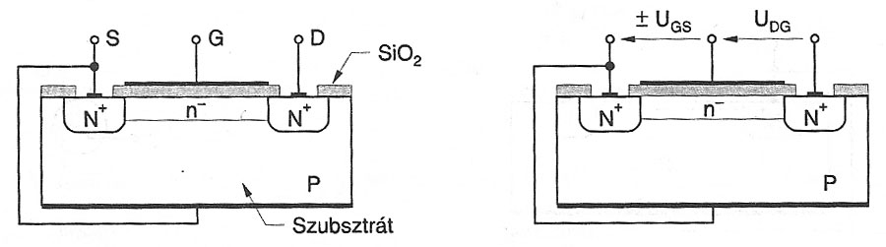

Kialakítása hasonló az előzőhöz, csak itt SIO2 réteg alá vékony, gyengén szennyezett N csatornát alakítanak ki. Ekkor, ha feszültséget kapcsolunk a DS-re a D-S között áram jön létre ha a gatere semmilyen feszültséget sem kapcsolunk. Vezérlése mind pozitív, mind negatív G feszültséggel lehetséges.
Ennek megfelelően két üzemmódban működhet: - dúsításos (U_{GS} > 0; növekszik a draináram)
- kiürítéses (U_{GS} < 0; csökken a draináram)

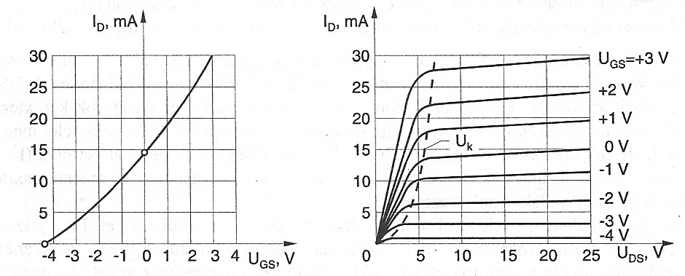
kiürítés

dúsítás

Munkapont, munkaegyenes (FET)

$$U_{\text{GS}0}=U_{P}(1−\sqrt{\frac{I_{D0}}{I_{\text{DS}}}})$$
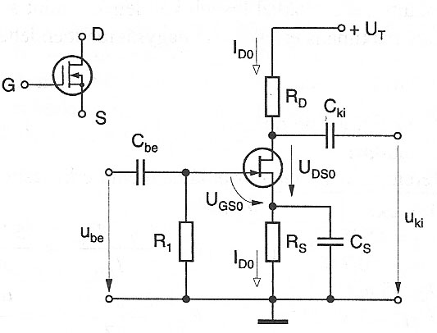

$R_{S}\frac{\left|U_{\text{GS}0}\right|}{I_{D0}}=\frac{\left|U_{p}\right|}{I_{D0}}⋅(1−\sqrt{\frac{I_{D0}}{I_{\text{DS}}}})$

$\begin{aligned}U_{T}=U_{\text{DS}0}+I_{D0}⋅(R_{D}+R_{S}); \\ R_{D}=\frac{U_{T}−U_{\text{DS}0}}{I_{D0}}−R_{S}\end{aligned}$

- az R₁ gate ellenállást 1 ÷10MΩ nagyságúra választható

Feladat: Határozzuk meg a fenti JFET áramkör munkapont-beállító elemeit (R_{D}, R_{S}, R₁), ha:
U_{T} = 18V
U_{DS0} = 9V
I_{DS0} = 2mA
I_{DS} = 10mA
U_{p} = -3V

- Négyrétegű félvezetők

3.1 Tirisztorok

- 3 záró réteggel rendelkezik
- teljesítményelektronikai eszköz; nagyteljesítményű kapcsoló
- felépítés: P-N-P-N félvezető réteg, közöttük 3 záró réteg (I.; II.; III.)

A

P
Jelölés:
I.

II.

III.
N
A

P
G

N
G
K
K

- működés:
  - két eset szerint vizsgáljuk: A-K pozitív feszültség
A-K negatív feszültség
- U_{AK} < 0 (negatív)
A
P
N
P
N
P
N
P
N
A

- U_{G} = 0
I. kiszélesedik

II. nyit

III. kiszélesedik

I_{A} = 0 (nem vezet)
- U_{G} > 0
I. kiszélesedik

II. nyit

III. nyit

I_{A} = 0 (nem vezet)

G
G

K
K

- negatív anódfeszültség esetében a tirisztort semmilyen körülmények között nem tudjuk gyújtani.

- U_{AK} > 0 (pozitív)
A
P
N
P
N
P
N
P
N
A
- U_{G} = 0
U_{AK} = U_{B0}
I. nyit

II. nyit

III. nyit

I_{A} > 0 (vezet)
- U_{G} = 0
I. nyit

II. kiszélesedik

III. nyit

I_{A} = 0 (nem vezet)

G
G

K
K

A
P
N
P
N

- U_{G} > 0
I. nyit

II. nyit

III. nyit

I_{A} > 0 (vezet)

G

K

- jelleggörbe: I_{A} = f(U_{AK})

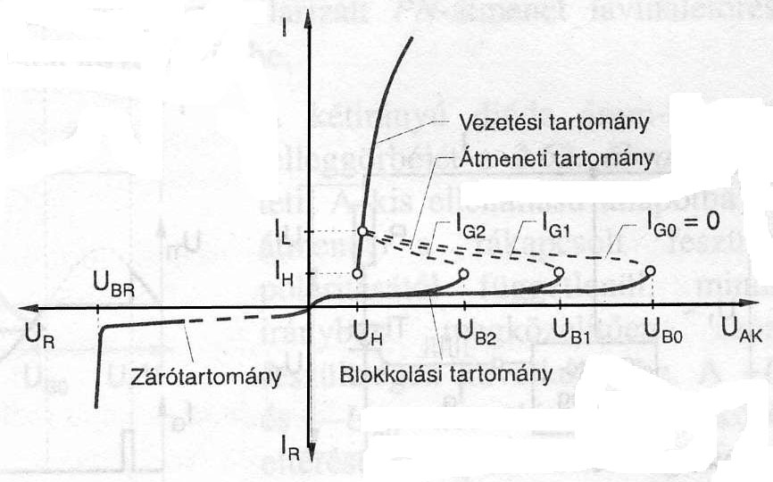

- U_{R} – letörési feszültség (kritikus érték)
- U_{RM} – rövid ideig tartó, ismételhető maximális negatív zárófeszültség
- I_{H} – fenntartási áram
- U_{H} – tarófeszültség
- U_{G} – gyujtófeszültség
- I_{G} – kapuáram vagy gyújtóáram (5-10mA)
- U_{B0} – billenési feszültség (U_{G} = 0 gyujtófeszültségnél)
- I_{G2} > I_{G1} > I_{G0} - gyújtóáramok
A tirisztor megfelelő polaritású anód-katód feszültség mellett, akár rövid ideig tartó gyújtófeszültséggel vezetési (nyitott) állapotba hozható. Kiontása kapufeszültséggel nem lehetséges. A tirisztor kioltása csak akkor lehetséges, ha az anódáramot lecsökkentjük a fenntartási áram értéke alá.
-a kioltás feltétele:
I_{A} < I_{H}

- alkalmazás: pl. vezérelt egyenirányító

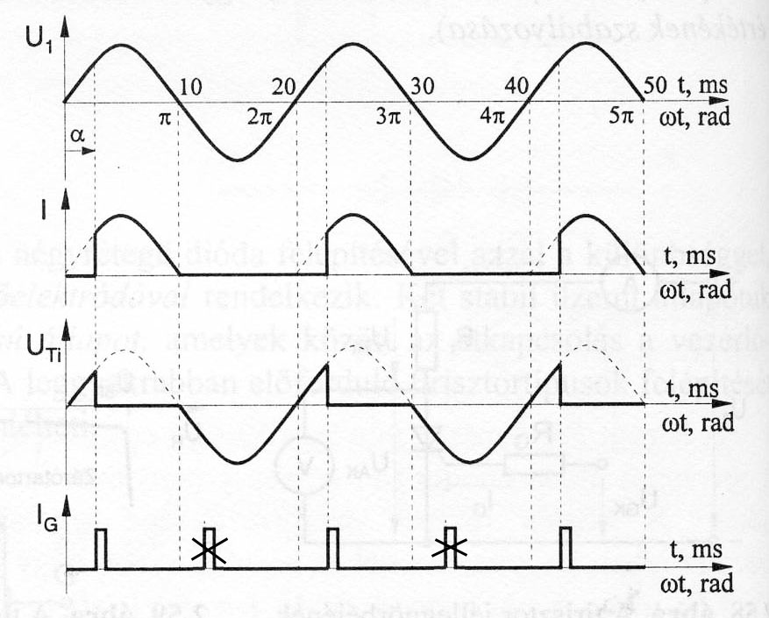
u₁(t) ~

R_{t}

TI

R_{G}
I_{G}

U_{G}
I

α =30º → minimális gyújtási szögnél az anódáram (I) maximális
α =150º → maximális gyújtási szögnél az anódáram (I) minimális
30º ≤ α ≤ 150º
3.2. Triac (kétirányú titisztordióda)

- két ellenpárhuzamosan kapcsolt tirisztor egy tokozatban
- mindkét irányban vezeti az áramot
A1
P
N
P
N
N
P
N
P
P
A1
A2
G
K2
P
N
P
N

A1
G2
G1

G
A2

K1
A2

- működés:

U_{A1-2} ≠ 0
U_{G} =0
I_{A} = 0 a triac NEM VEZET

- U_{A1A2} > 0 | - U_{A1A2} > 0 | - U_{A1A2} < 0 | - U_{A1A2} < 0
U_{G} > 0 | U_{G} < 0 | U_{G} > 0 | U_{G} < 0
I_{A} > 0 (vezet) | I_{A} > 0 (vezet) | I_{A} < 0 (vezet) | I_{A} < 0 (vezet)

- jelleggörbe:

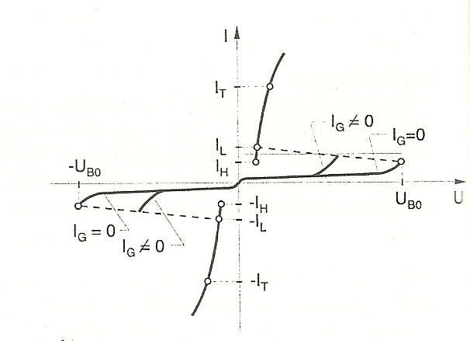
- szimmetrikus jelleggörbe

- alkalmazás: váltakozó áramú teljesítményszabályozó
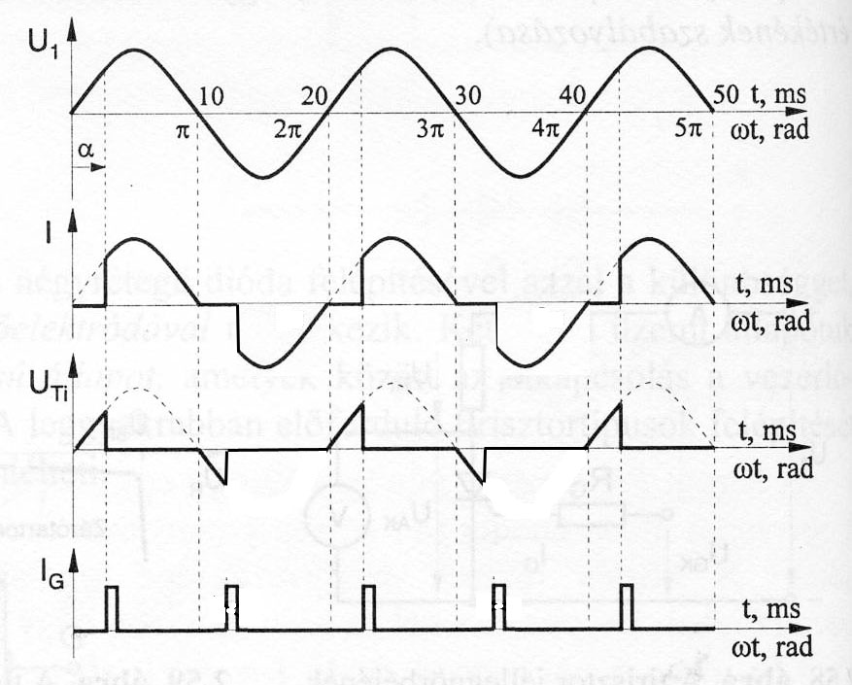
U_{G}
I
I_{G}
u₁(t) ~

R_{t}

TI

R_{G}

α =30º → minimális gyújtási szögnél az anódáram (I) maximális
α =150º → maximális gyújtási szögnél az anódáram (I) minimális
30º ≤ α ≤ 150º

A triacon áthaladó áram váltakozó, tehát a triac nem egyenirányít!

